КОМПЬЮТЕРНАЯ АКАДЕМИЯ «ШАГ»

Днепропетровский филиал

Специализация: разработка программного обеспечения.

Допущен к защите:
(дата)

Отв. преподаватель
(подпись)
Защита состоялась
(дата)
с оценкой

Зав учебной частью
(подпись)

ДИПЛОМНЫЙ ПРОЕКТ
КА «Шаг» ПП 14В-3

Тема: Разработка веб-ресурса художника-оформителя с помощью ASP.NET MVC

Тема: The web-resource development of artist-designer with ASP.NET MVC

Исполнитель, студент Гейко Константин Иванович

Geiko Kostiantyn Ivanovich

(подпись) (дата)

Руководитель Шаптала Максим Валентинович
(Ф.И.О)
(подпись) (дата)

(рекомендуемая оценка)

Экзаменационная комиссия по защите дипломных проектов:

(Ф.И.О) (подпись) (дата)

(Ф.И.О) (подпись) (дата)

(Ф.И.О) (подпись) (дата)

Днепропетровск 2017
СОДЕРЖАНИЕ

Словарь терминов |  | 2
Введение
1 | Постановка задачи
2 | Требования к функциональным характеристикам системы
3 | Проектирование системы
 | 3.1. Проектирование базы данных
 | 3.2. Проектирование интерфейса
4 | Руководство пользователей
 | 4.1. Руководство пользователя
 | 4.2. Руководство администратора
5 | Заключение
 | Список литературы
 | Лист замечаний

СЛОВАРЬ ТЕРМИНОВ

API - application programming interface - интерфейс программирования приложений;
ORM – Object-Relational Mapping - объектно-реляционное отображение;
EF – Entity Framework - объектно-ориентированная технология доступа к данным;
LINQ – Language Integrated Query - языка запросов типа SQL, встроенный в языки платформы .NET Framework;
SQL - structured query language — язык структурированных запросов;
Id - идентификационный номер;
DOM - Document Object Model — программный интерфейс для доступа к документам.
AJAX - Asynchronous Javascript and XML - асинхронный JavaScript и XML;
jQuery — библиотека JavaScript, помогает манипулировать элементами DOM, предоставляет удобный API для работы с AJAX.
SVG - Scalable Vector Graphics — масштабируемая векторная графика;
D3 –Data-Driven Document – документ, управляемый данными;

Введение

Данный проект был разработан для художника-оформителя Константина Ткаченко, г. Днипро. Цель веб-ресурса – ознакомление с разными направлениями творчества художника. Главное направление деятельности – оформление книг. Кроме того, автор занимается разработкой фирменного стиля (айдентики), геральдики, дизайна интерьеров, разработкой шрифтов. Отдельно стоит упомянуть о такой деятельности, как оформление книг в эксклюзивные кожаные переплеты.
Макет разработан заказчиком. Кроме традиционных требований к веб-сайту заказ включает разработку анимации фирменного знака художника и визуализацию эффекта переворота страниц книги.
В качестве программной платформы была выбрана технология создания веб-приложений и веб-сервисов от компании Майкрософт - ASP.NET MVC. Для заполнения сайта использовались материалы заказчика, а частично на период разработки, материалы взяты из открытых источников. Для наполнения текстом использовался текст-заполнитель Lorem.

1. Постановка задачи.

- Разработка главной страницы веб-сайта с эффектом анимации фирменного знака художника.
- Презентация работ художника, в т.ч. книг с эффектом перелистывания.
- Представление краткой информации о художнике.
- Возможность получения отзывов от посетителей веб-сайта.
- Обеспечить единое место хранения информации в виде реляционной базы данных.
- Наличие административной панели, системы аутентификации и авторизации пользователей.
- Наличие навигации по сайту (меню, хлебные крошки, возврат на предыдущую страницу), выделение активных пунктов меню.
- Хостинг веб-сайта на Microsoft Azure.

2. Требования к функциональным характеристикам системы.

Разрабатываемая система должна обеспечивать выполнение следующих функций:
1. Административная панель для управления контентом сайта. Авторизация и аутентификация пользователей.
2. Главная страница с эффектом анимации фирменного знака художника. Анимация должны включаться только в начале сессии.
3. Страница представления направлений деятельности художника. При выборе направления - переход на страницу представления работ художника. При выборе работы - переход на страницу представления страниц данной работы. При представлении страниц книги должен быть реализован эффект перелистывания. На одной странице должно находиться не более 8-ми пунктов, должна быть использована пагинация. Наличие навигации - «хлебные крошки». Информация должна добавляться, редактироваться, просматриваться и удаляться в административной панели.
4. Страница представления краткой информации о художнике. Информация может корректироваться в административной панели.
5. Страница с формой для обратной связи. Информация может быть просмотрена в административной панели. Сайт должен быть защищен каптчей. При получении нового отзыва на электронную почту администратора должно приходить сообщение.

- Проектирование системы

Использованные технологии:
- ASP.NET MVC;
- Entity Framework, LINQ;
- Javascript, jQuery, AJAX;
- SVG, D3.js, Turn.js;
- Bootstrap3, HTML5, CSS3;
Среда разработки: VisualStudio 2015, Sublime.

3.1. Проектирование базы данных

Для хранения информации использовались Microsoft SQL Server и Object-Relational Mapping (ORM) Entity Framework (EF). EF облегчает работу с данными, избавляя от необходимости писать SQL-код для взаимодействия с реляционной базой данных и предоставляет возможность взаимодействия с объектами посредством LINQ.
Для построения базы данных были созданы классы (модели) сущностей. Эти классы представлены на рис.1. Диаграмма создана в Microsoft SQL Server Management Studio.
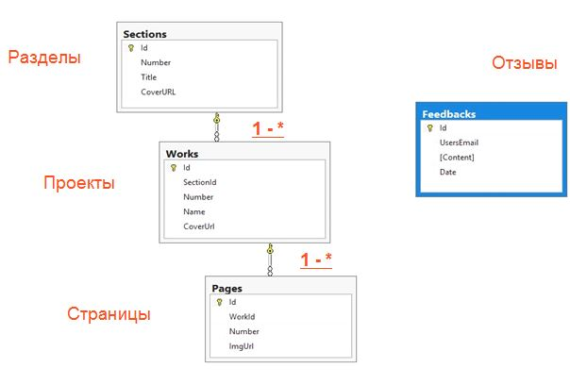
Рис.1. Структура базы данных.

Таблица «Отзывы» или класс Feedbacks содержит текст отзыва, его дату и электронный адрес пользователя. Эта сущность не имеет связей с другими сущностями.
Таблицы «Разделы», «Проекты» и «Страницы» или классы Sections, Works, Pages содержит URL изображения, а также порядковый номер (приоритет) показа на странице. Кроме этого эти сущности связаны друг с другом как один ко многим. Поэтому вышестоящая на рис.6.1.1 модель имеет виртуальную ссылку на коллекцию объектов нижестоящей на рис.6.1.1 модели, а нижестоящая модель имеет ссылку на идентификационный номер (Id) вышестоящей модели.

3.2. Проектирование интерфейса
Для построения пользовательского интерфейса использовался фреймворк Bootstrap 3. Он включает в себя HTML и CSS шаблоны оформления для веб-форм, кнопок, меток, блоков навигации и прочих компонентов веб-интерфейсов, а также сетку для адаптивного отображения документов. Для создания динамического документа использован JavaScript и библиотека jQuery.
Главная страница веб-сайта включает анимацию фирменного знака художника. В частности, должен быть отображен процесс написания буквы «К» чертежным пером.

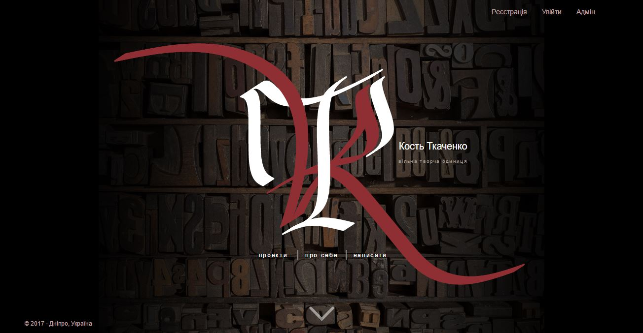
Рис.2. Главная страница.

Для анимации использована библиотека d3.js. d3 обозначает Data-Driven Documents – документ, управляемый данными. В данном фреймворке цифровые данные мы можем перевести в векторное изображение (SVG). Задавая координаты нескольких точек, мы получаем анимацию кривых Безье. Анимация обычной линии не представляет трудности в d3.js. Но для отображения каллиграфической буквы нужно анимировать линию переменной толщины. Поиск в Google не дал готовых решений. Поэтому на основе SVG и d3.js был разработан собственный метод. Подход заключается в том, что одновременно анимируется пучок линий, которые перекрывают друг друга. Для получения представления о таком подходе на рис.3 показано статическое изображение буквы при искусственном уменьшении количества линий для того, что бы линии не перекрывали друг друга. Т.о. мы видим «скелет» буквы.


Рис.3. Схема анимации пучка линий.

Вторая проблемы возникла, когда надо было перенести макет буквы, предоставленный заказчиком, в координаты точек – исходные данные для d3.js. Для этого было разработано отдельное приложение с использованием d3.js и SVG. Приложение позволяет визуально подбирать координаты точек для построения кривых Безье, сравнивая изображение с макетом (Рис.4).

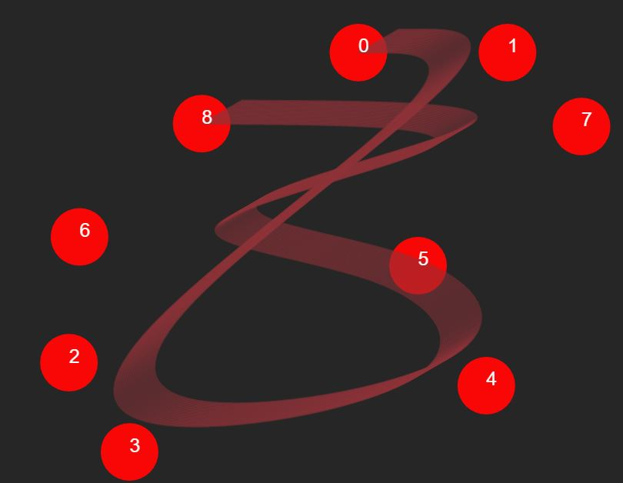
Рис.4. Приложение для перевода макета
каллиграфического шрифта в цифровые данные.
.

В приложении можно создавать точки, удалять их и что самое важное - передвигать их по SVG-полотну. При этом изображение кривых Безье динамически меняется.
После подбора изображения координаты точек масштабируются, так же обрезается пустое пространство по сторонам полотна. В результате данные готовы для использования в d3.js.
Для удобства пользователя анимация фирменного знака запускается только один раз в начале сессии.

С главной страницы происходит анимационный переход (с помощью jQuery) к представлению разделов (рис.5).
Из базы данных с помощью LINQ-запросов вычитывается информация обо всех разделах:
- имя раздела;
- порядковый номер его отображения;
- URL изображений.
Так же с помощью LINQ список сортируется по возрастанию номеров.

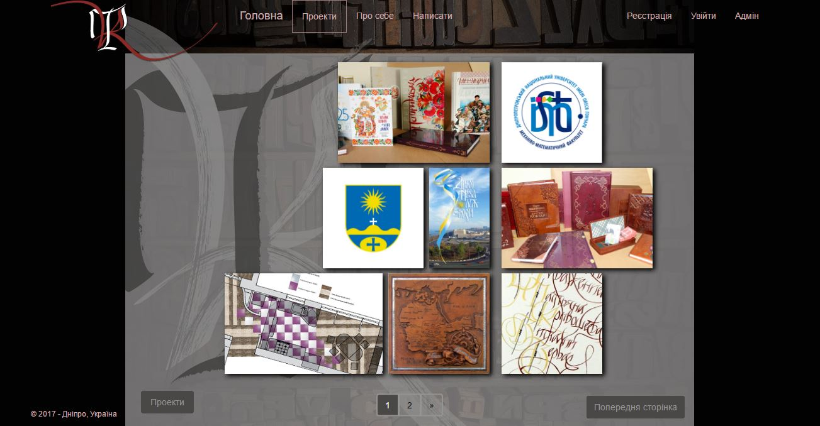
Рис.5. Представление разделов (Sections).

Расположение картинок (изображений разделов) определено макетом заказчика. Имеется вертикальная разделительная линия и по обе стороны располагаются изображения. На странице может быть не более 8-ми изображений. Если разделов больше создается еще одна или более страниц. Для этой цели использован пейджинатор (подключены две библиотеки PagedList и PagedList.MVC). Пейджинатор можно видеть по центру в нижней части документа.
При наведении мышки на раздел изображение затеняется и отображается название раздела (рис.6).

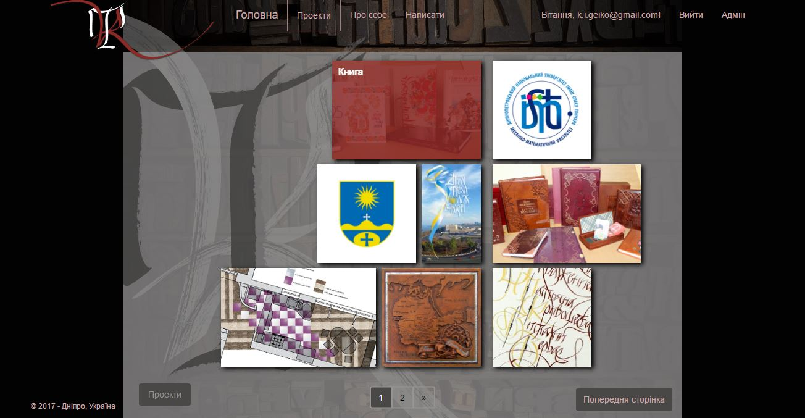
Рис.6. Мышка наведена на раздел «Книга».

При клике на раздел происходит переход на страницу представления работ данного раздела (рис.7). Здесь порядок отображения документа аналогичный отображению разделов. Только из базы данных вычитывается и затем отображается список работ определенного раздела.
Слева внизу серой области документа можно увидеть «хлебные крошки», а справа внизу – кнопка возврата на предыдущую страницу. Они использованы для упрощения навигации посетителей сайта.

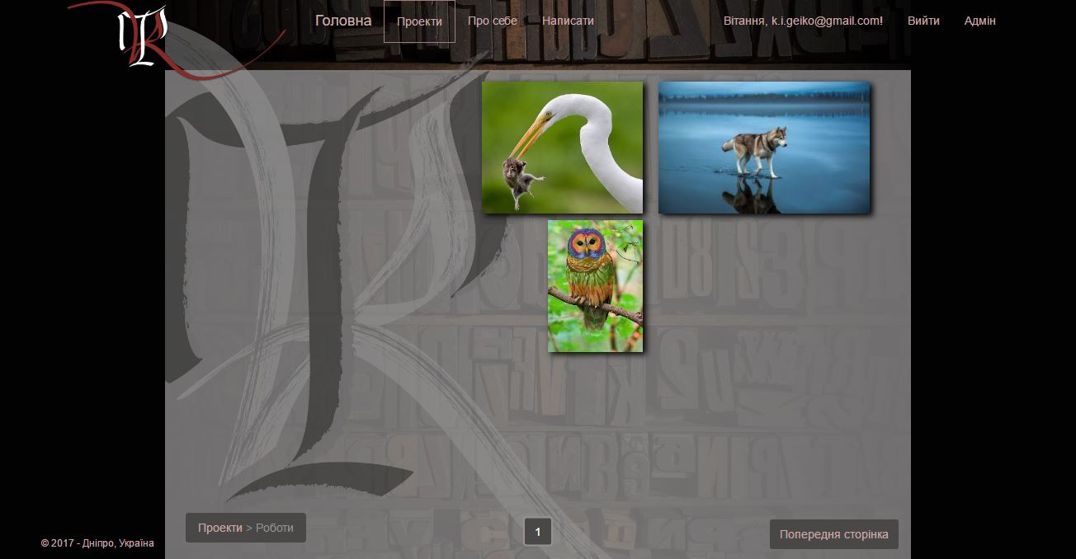
Рис.7. Представление работ (Works).

При клике на работу происходит переход на страницу представления страниц данной работы. Здесь в контроллере страниц происходит проверка имени раздела в котором находится данная работа.
Если это раздел «Книга» то контроллер переадресует действие на представление книг с эффектом перелистывания (рис.8 и 9). При этом передается Id данной книги (работы).
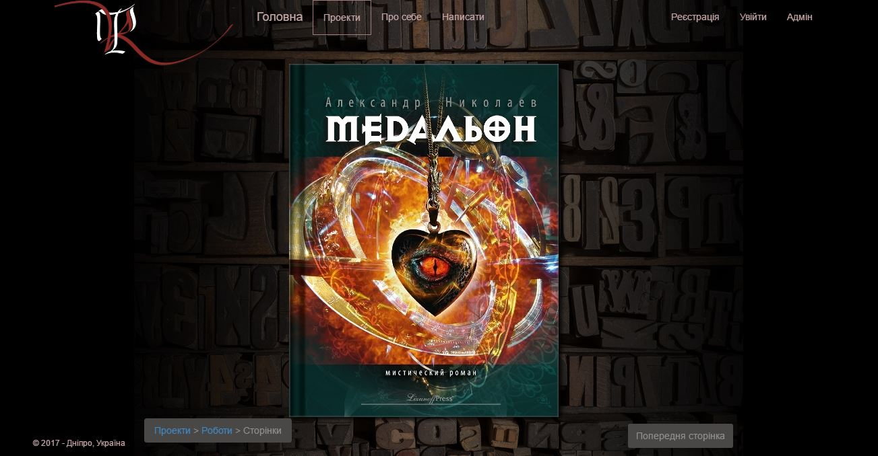
Рис.8. Представление страниц книги (Pages).

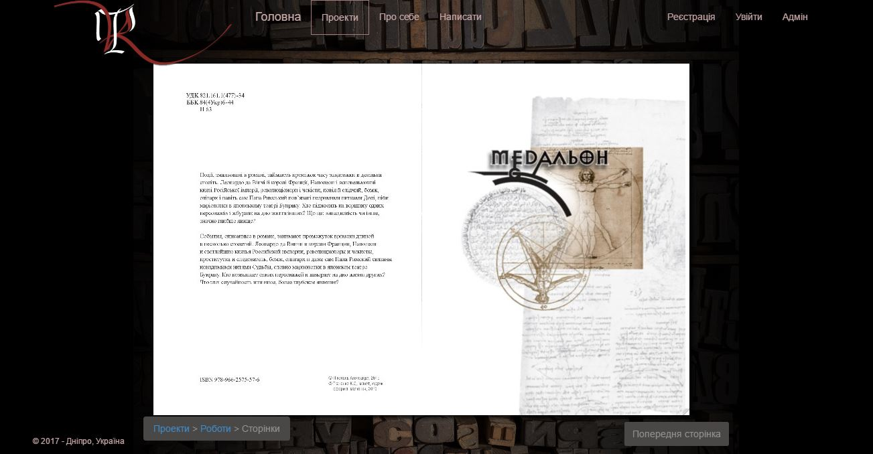
Рис.9. Разворот книги (Pages).

Если это другой раздел (не «Книга»), то порядок отображения документа аналогичный отображению разделов (рис.10).
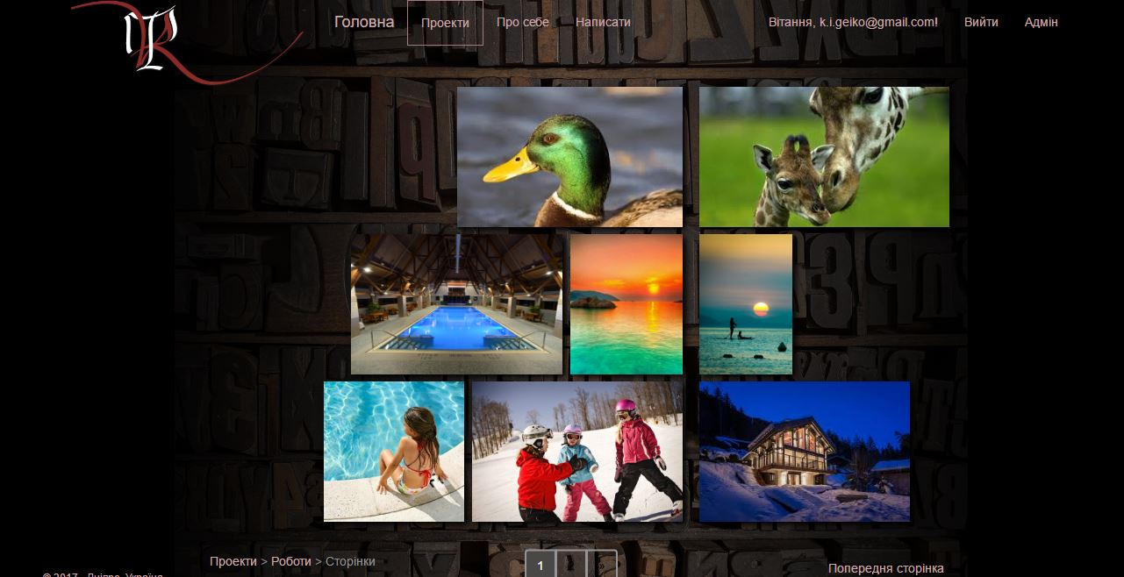
Рис.10. Представление страниц не книги (Pages).

При клике на страницу изображение увеличивается для более подробного рассмотрения (рис.11).

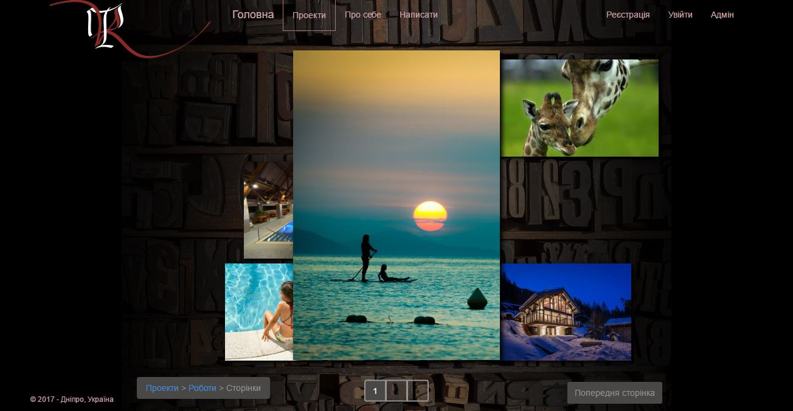
Рис.11. Увеличение изображения (Pages).

Здесь так же имеются внизу «хлебные крошки», пейджинатор и кнопка возврата на предыдущую страницу, которые использованы для упрощения навигации посетителей сайта.

Имеется отдельная страница для представления фотографии и краткой информации о художнике (рис.12).
Информация хранится в файле, который в проекте располагается в разделе App_Data. Для наполнения страницы на период разработки использовался текст-заполнитель Lorem. Здесь так же имеется внизу справа кнопка возврата на предыдущую страницу.

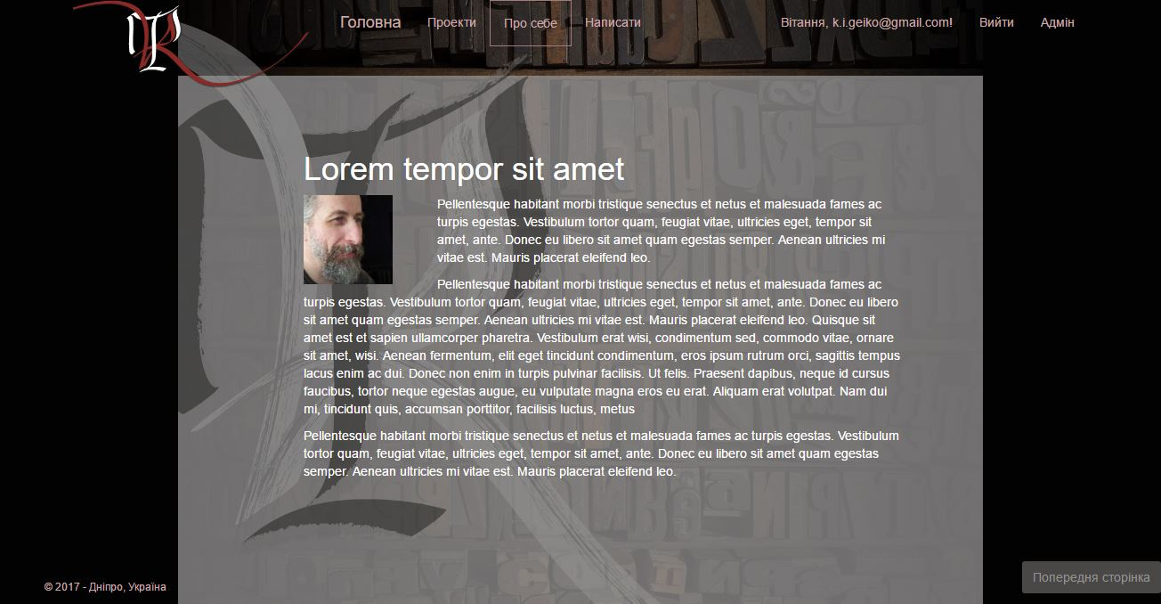
Рис.12. Представление краткой информации о художнике.

Форма для писем посетителей сайта представлена на рис.13. Если посетитель веб-сайта зарегистрировался, то поле электронной почты посетителя заполняется автоматически.
Веб-сайт защищен от спама рекаптчей от Google.

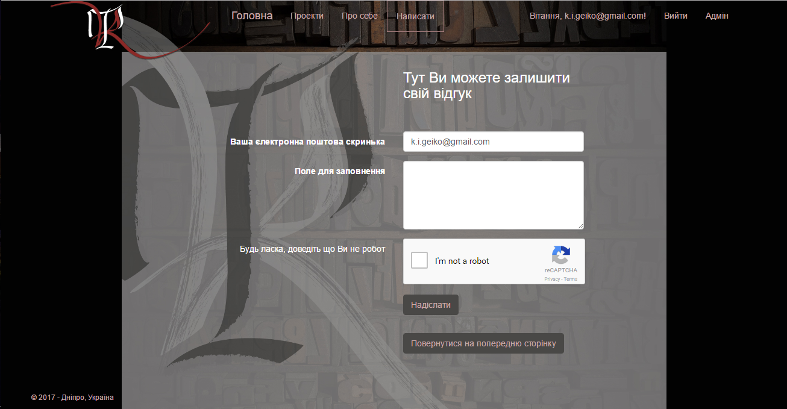
Рис.13. Форма для обратного отзыва посетителей веб-сайта.

Отзывы посетителей в проекте представлены отдельным классом Feedbacks и хранится в отдельной таблице реляционной базы данных. Требования к свойствам класса отражаются в атрибутах полей. Затем эти требования используются для первичной валидация данных перед отправкой их на сервер с помощью библиотеки jquery.validate.unobtrusive.
После клика кнопки «Надіслати» (Submit) происходит первичная валидация данных и с помощью AJAX и jQuery происходит асинхронная отправка даннях на сервер. На сервере происходит повторная валидация даннях, после чего они с помощью EF сохраняются в базу данных и на электронную почту администратора отправляется сообщение.
Во время пока происходит эта работа слева от кнопки «Надіслати» появляется ajax-loader.gif (рис.14).

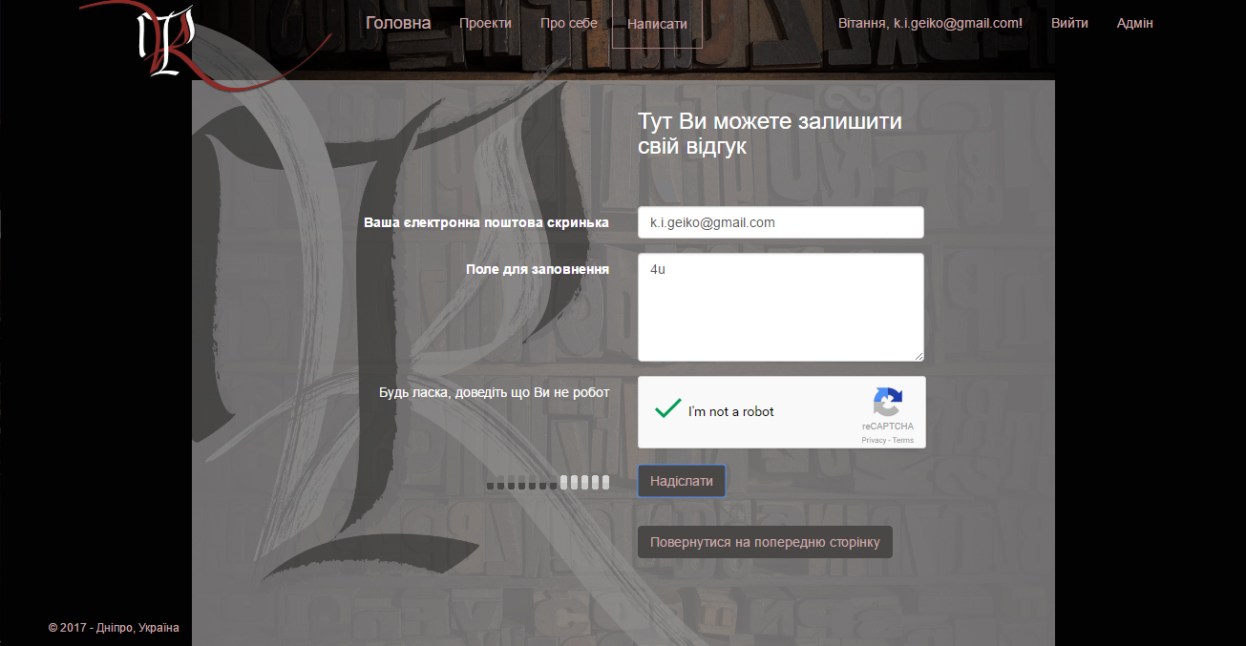

Рис.14. Ожидание сохранения данных на сервере.
Слева от кнопки «Надіслати» появляется ajax-loader.gif

После успешной отправки данных очищается поле для заполнения, кнопка «Надіслати» становится неактивной и появляется надпись об успешной отправке (рис.15).
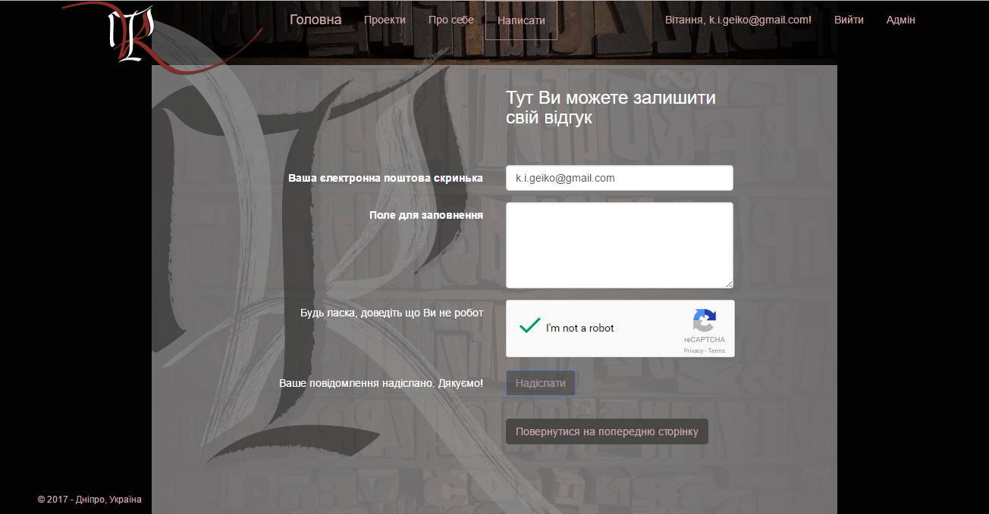

Рис.15. Слева от кнопки «Надіслати» появилось
сообщение об успешной отправке данных.
4. Руководство пользователей
4.1. Руководство пользователя

Приложение имеет интуитивно – понятный интерфейс и удобную навигацию. На каждой странице в верхней части экрана расположено меню. Активный пункт меню выделяется рамкой. В нижней части экрана располагается кнопка возврата на предыдущую страницу. А при нахождении в разделе «Проекти» так же в нижней части документа имеются «хлебные крошки» и пейджинатор.
Посетитель веб-сайта по желанию может пройти авторизацию (рис.16). Тогда при посещении страницы «Написати» поле «Ваша єлектронна поштова скринька» будет заполнено автоматически.

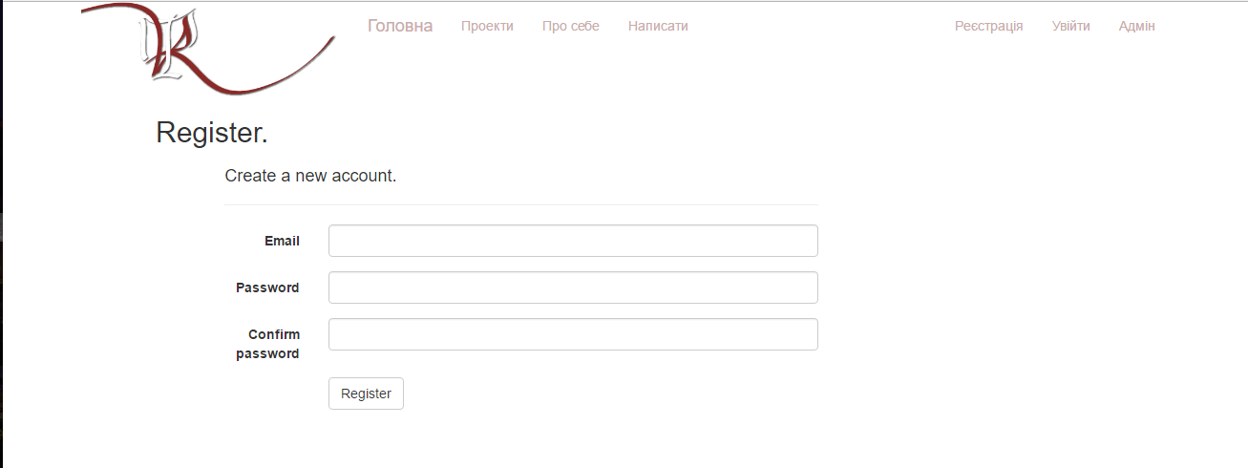
Рис.16. Авторизация пользователя.

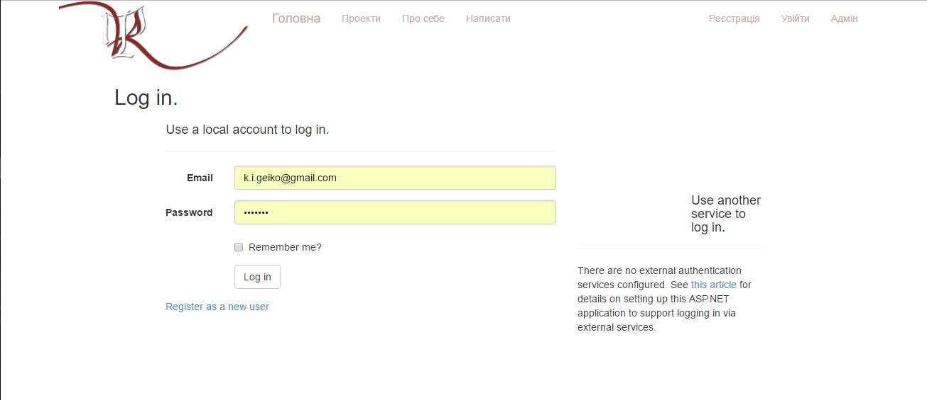
Рис.17. Вход зарегистрированного пользователя.

В проекте использована система аутентификации и авторизации от Microsoft, идущая в коробке ASP.NET MVC 4.5.2. Она основана на 3-х ключевых библиотеках:
- Microsoft.AspNet.Identity.EntityFramework;
- Microsoft.AspNet.Identity.Core;
- Microsoft.AspNet.Identity.OWIN.

4.2. Руководство администратора

Администратор веб-сайта имеет полный доступ ко всей информации и управлению этой информацией, а так же может управлять пользователями приложения. В правом верхнем углу главного окна программы находится ссылка “Админ”. Для того что бы пользователь мог попасть в эту область он должен быть зарегистрирован и в базе данных у него должна быть установлена роль – admin (в таблице AspNetUserRoles). В проекте администрирование расположено в отдельной области (Area). Контроллеры в этой области защищены атрибутом [Authorize(Roles = "admin")].
В области администрирования в левой части экрана расположено меню администратора. Активный пункт меню выделяется бирюзовым фоном для удобства навигации.
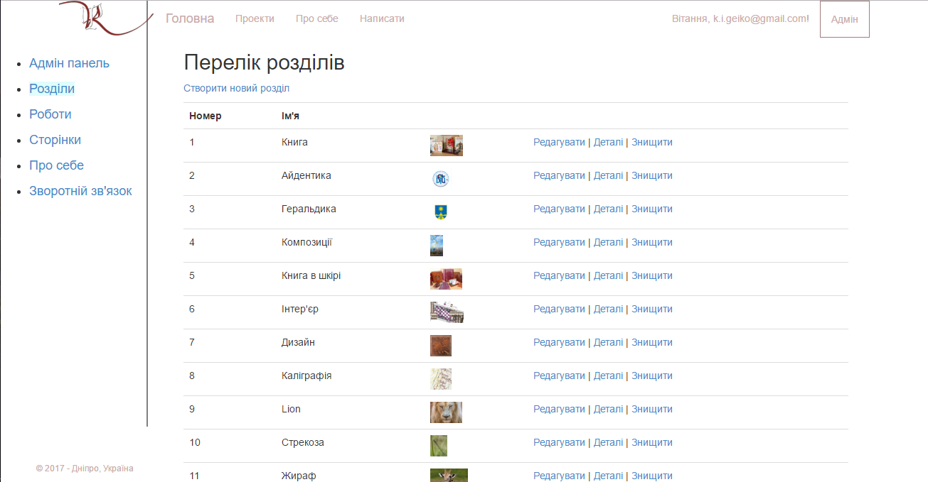
Рис.18. Список разделов (Sections) с ссылками на CRUD-операции.

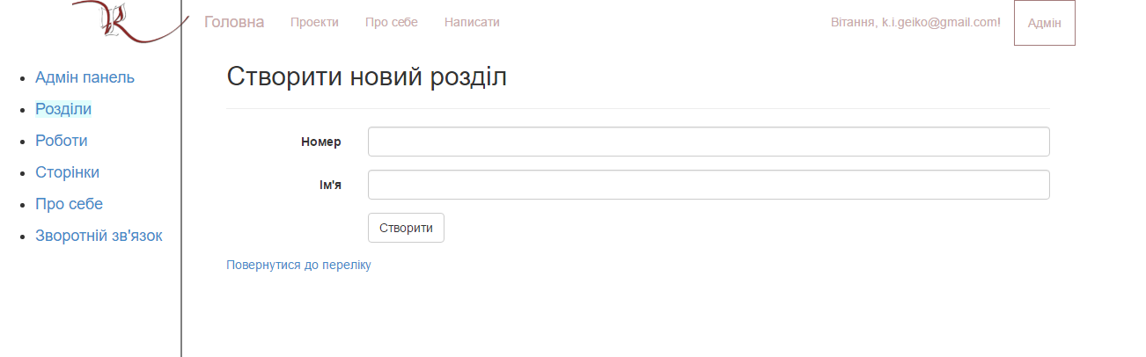
Рис.19. Создание нового раздела (Section).

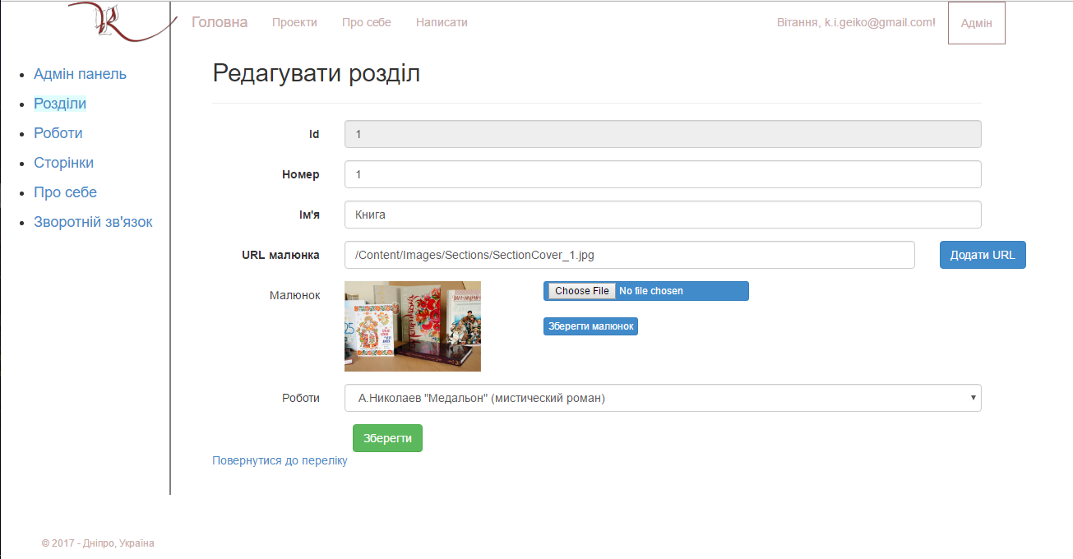
Рис.20. Редактирование нового раздела (Section).

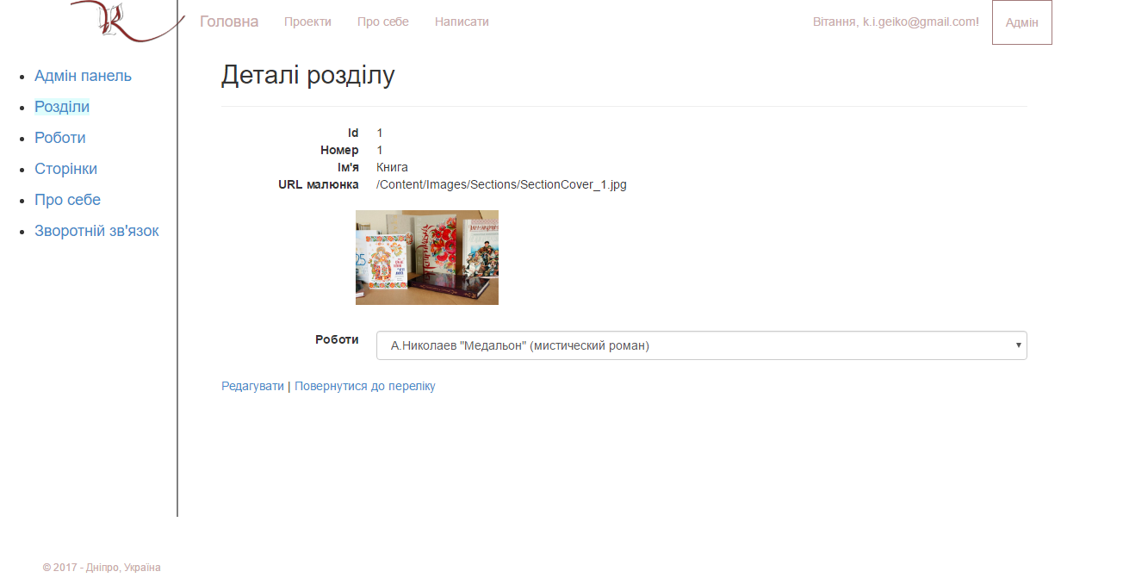
Рис.21. Просмотр нового раздела (Section).

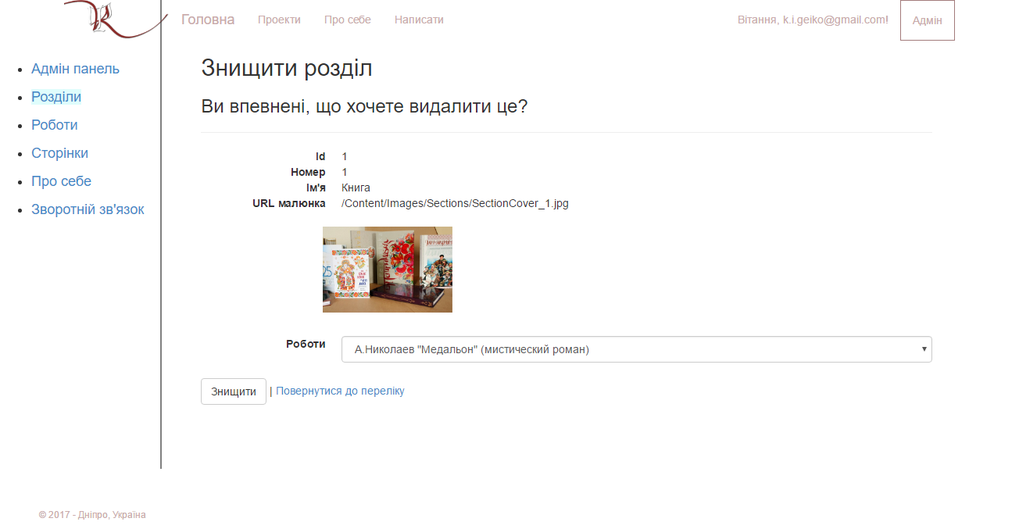
Рис.22. Удаление нового раздела (Section).

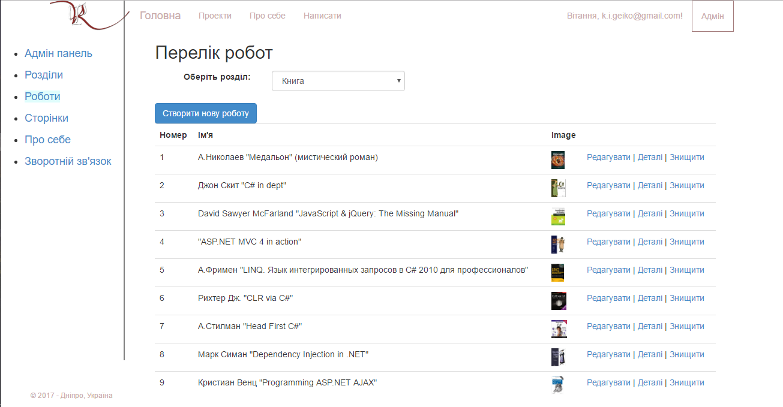
Рис.23. Список работ (Works) с ссылками на CRUD-операции.
Предварительно из выпадающего списка
необходимо выбрать раздел.

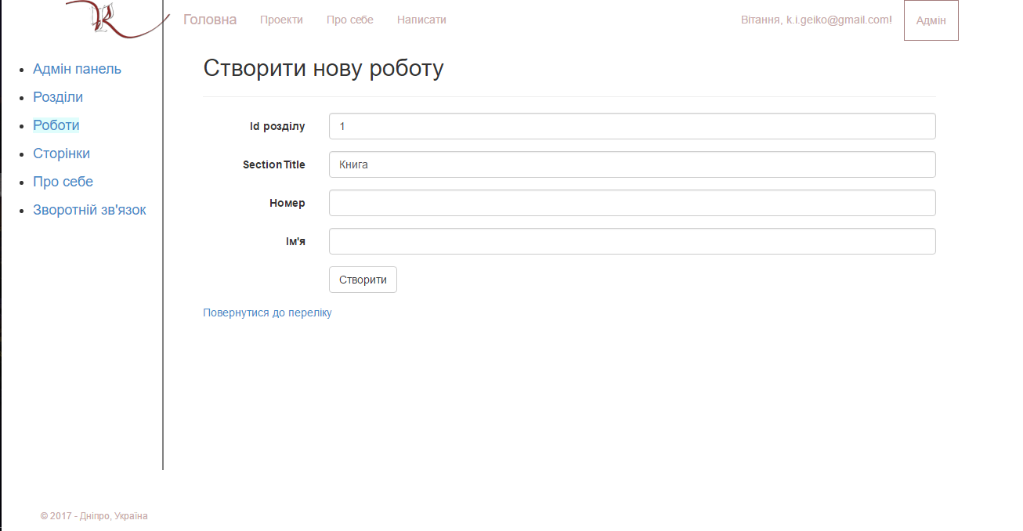
Рис.24. Создание новой работы (Work).

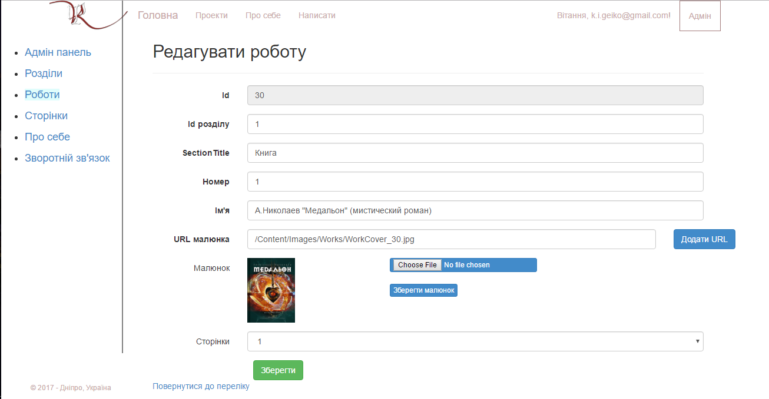
Рис.25. Редактирование новой работы (Work).

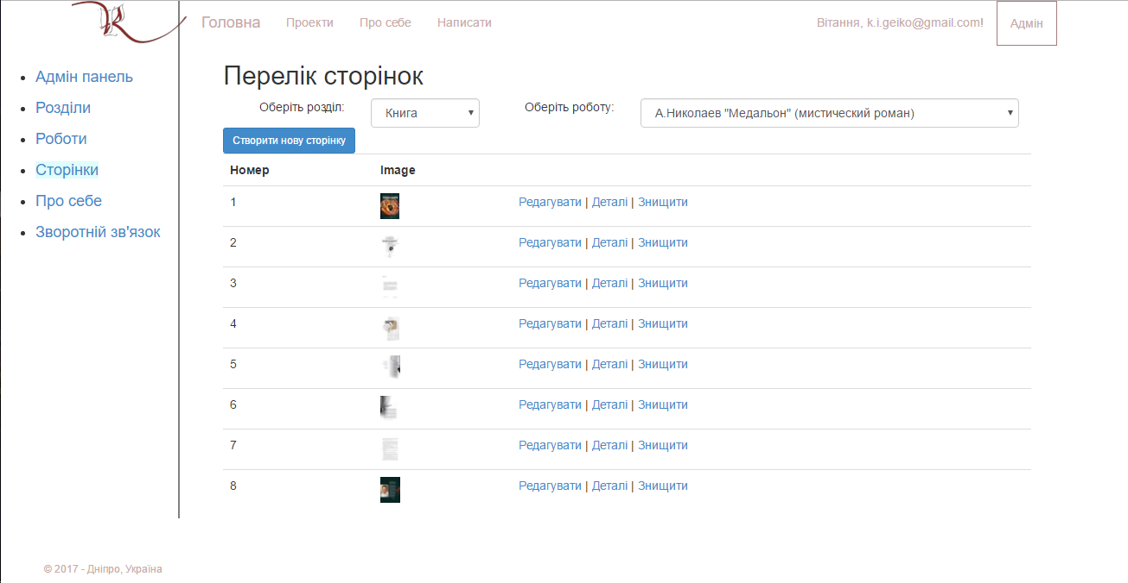
Рис.26. Список страниц (Pages) с ссылками на CRUD-операции.
Предварительно из выпадающих списков
необходимо выбрать раздел и работу.

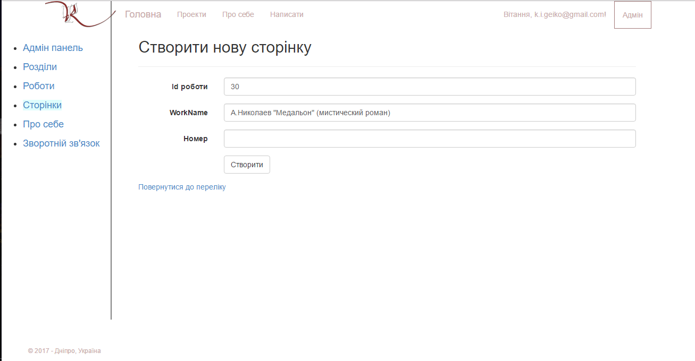
Рис.27. Создание новой страницы (Page).

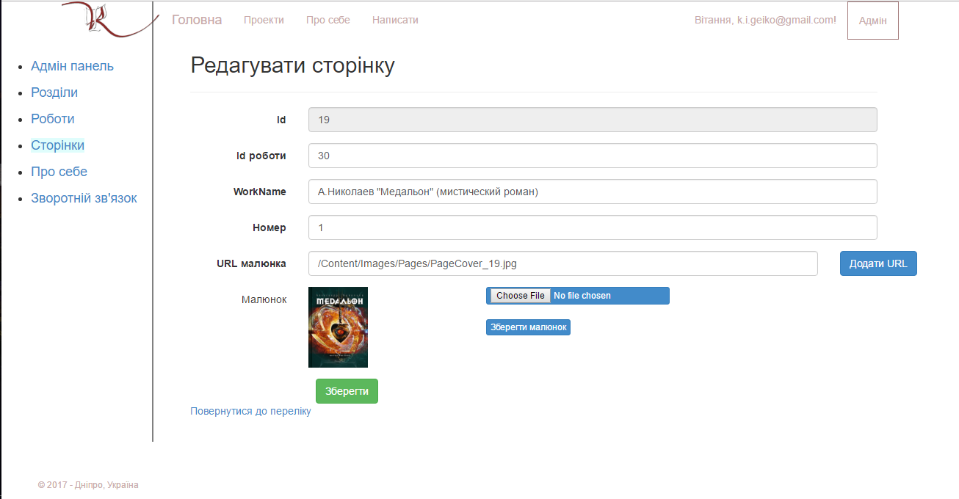
Рис.28. Редактирование новой страницы (Page).

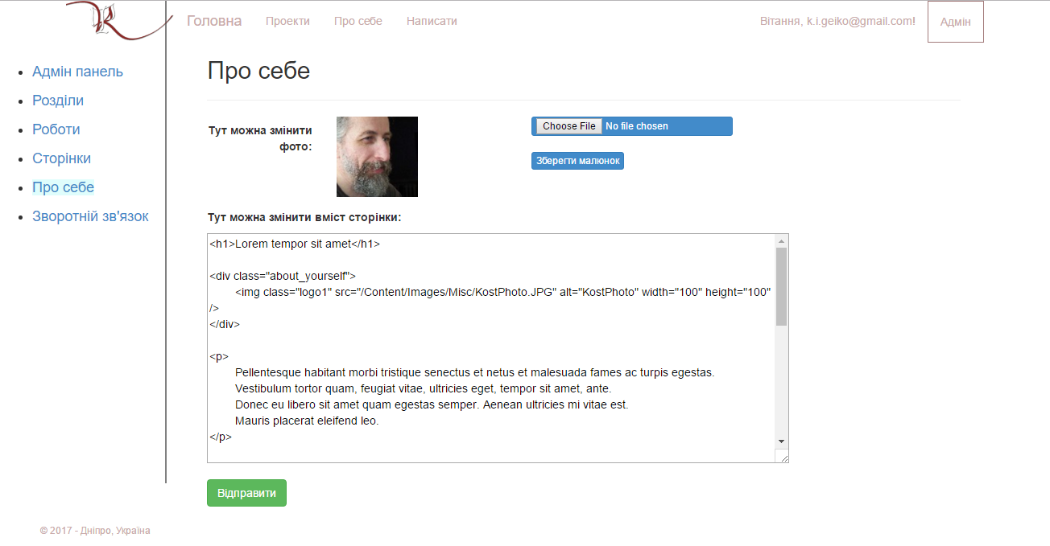

Рис.29. Редактирование страницы о себе (About).

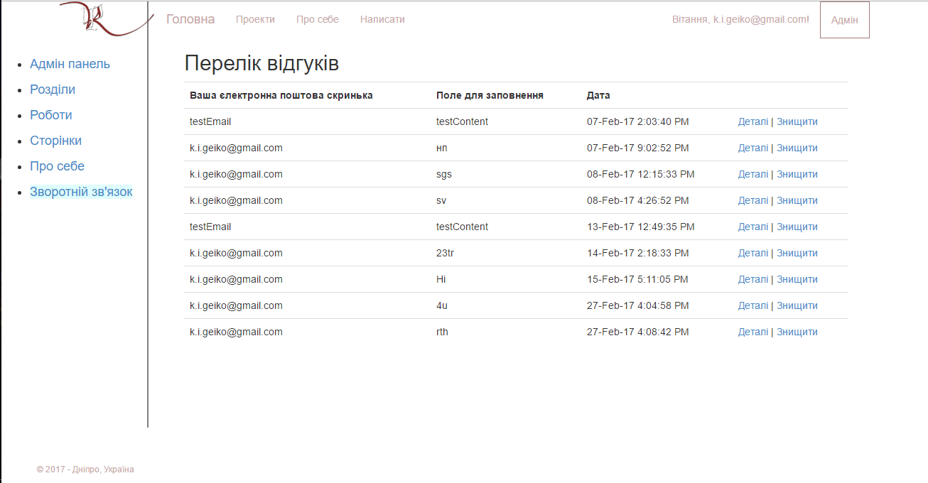

Рис.30. Список отзывов посетителей веб-сайта (Feedbacks).

9. Заключение

Проект был размещен на облачной платформе - Microsoft Azure: http://bookart20170217015426.azurewebsites.net/.
Код размешен на GitHub: https://github.com/Geiko/diplomaWork
Юнит-тестирование проекта на данном этапе не применялось.
Веб-сайт будет усовершенствоваться и дополняться с учетом пожеланий заказчика.

Список литературы

- Рихтер Дж. CLR via C#. Программирование на платформе Microsoft .NET Framework 4.5 на языке C#. 4-е изд. — СПб.: Питер, 2013. — 896 с. http://mexalib.com/view/29337
- Adam Freeman Pro ASP.Net MVC 5. http://mexalib.com/view/222954
- Авторизация и аутентификация в MVC 5. https://metanit.com/sharp/mvc5/12.1.php
- ASP.NET MVC Guidance. https://docs.microsoft.com/en-us/aspnet/mvc/overview/index
- Changing the default value of session's variable timeout in asp.net mvc http://stackoverflow.com/questions/17741775/changing-the-default-value-of-sessions-variable-timeout-in-asp-net-mvc
- Areas in ASP.NET MVC 4. https://www.codeproject.com/articles/714356/areas-in-asp-net-mvc
- Google reCAPTCHA. https://www.google.com/recaptcha/intro/index.html
- Современный учебник Javascript. https://learn.javascript.ru/
- jQuery. http://jquery.page2page.ru/index.php5
- Ajax. https://www.w3schools.com/xml/ajax_intro.asp
- D3 Data-Driven Documents. https://github.com/d3
- Введение в D3. https://habrahabr.ru/company/datalaboratory/blog/217905/
- Make a flip book with HTML5. http://www.turnjs.com
- Turn.js. https://github.com/blasten/turn.js?files=1
- Bootstrap. http://getbootstrap.com/

10. Лист замечаний

Ф.И.О. | Суть замечаний, оценка и подпись

